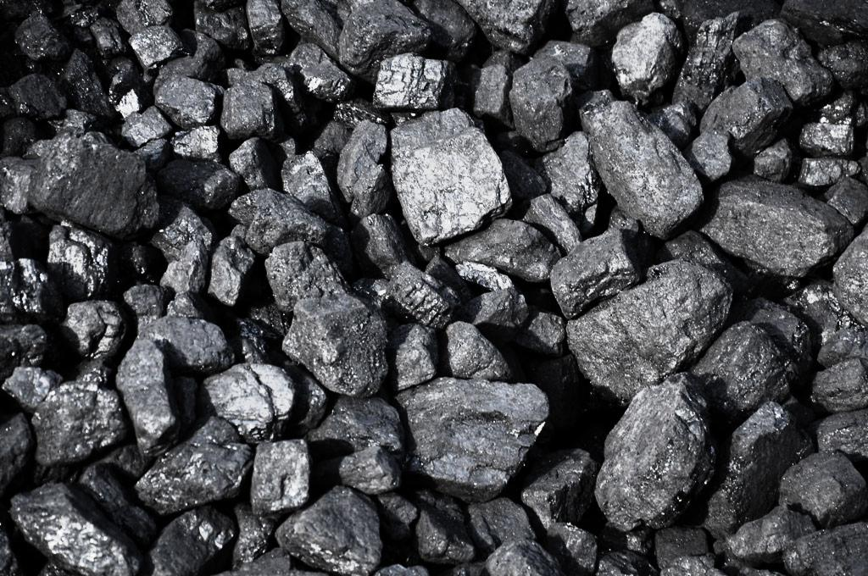
DODATEK WĘGLOWY

Dodatek węglowy to jednorazowe świadczenie w wysokości 3 tys. zł. Przysługuje gospodarstwu domowemu, w którym głównym źródłem ogrzewania jest kocioł na paliwo stałe, koza, kominek, ogrzewacz powietrza, trzon kuchenny, piecokuchnia, kuchnia węglowa lub piec kaflowy, zasilane paliwami stałymi. Warunkiem koniecznym do otrzymania dodatku węglowego jest wpisanie lub zgłoszenie głównego źródła ogrzewania do centralnej ewidencji emisyjności budynków (CEEB).
KOMU PRZYSŁUGUJE DODATEK WĘGLOWY?
Dodatek węglowy przysługuje w przypadku spełnienia następujących warunków:
- głównym źródłem ogrzewania gospodarstwa domowego wnioskodawcy musi być kocioł na paliwo stałe, kominek, koza, ogrzewacz powietrza, trzon kuchenny, piecokuchnia, kuchnia węglowa lub piec kaflowy na paliwo stałe, zasilane paliwami stałymi,
- główne źródło ogrzewania musi być wpisane lub zgłoszone do centralnej ewidencji emisyjności budynków, o której mowa w art. 27a ust. 1 ustawy z dnia 21 listopada 2008 r. o wspieraniu termomodernizacji i remontów oraz o centralnej ewidencji emisyjności budynków.
CO NALEŻY ZROBIĆ, ABY OTRZYMAĆ DODATEK WĘGLOWY?
Należy złożyć prawidłowo wypełniony wniosek do gminy. Gmina może nas wezwać do uzupełnienia braków formalnych. Wzór wniosku jest jednolity dla wszystkich gmin. Wzór wniosku o wypłatę dodatku węglowego będzie stanowił załącznik do rozporządzenia Ministra Klimatu i Środowiska.
Przez gospodarstwo domowe, o którym mowa w ustawie z dnia 5 sierpnia 2022 r. o dodatku węglowym, rozumie się:
- osobę fizyczną samotnie zamieszkującą i gospodarującą (gospodarstwo domowe jednoosobowe);
- osobę fizyczną oraz osoby z nią spokrewnione lub niespokrewnione pozostające
w faktycznym związku, wspólnie z nią zamieszkujące i gospodarujące (gospodarstwo domowe wieloosobowe).
Dodatek węglowy obejmuje gospodarstwa domowe wykorzystujące paliwa stałe, czyli węgiel kamienny, brykiet lub pelet zawierające, co najmniej 85% węgla kamiennego, w tym koks, ekogroszek i ekomiał z węgla kamiennego.
Ważne! Aby otrzymać dodatek węglowy na ogrzanie gospodarstwa domowego, nie trzeba być właścicielem budynku, jak również nie jest konieczne zameldowanie w miejscu zamieszania. Dla przyznania dodatku węglowego kluczową informacją jest miejsce zamieszkania.
Wniosek o dodatek węglowy będzie dostępny w urzędach gmin. Druk można będzie również pobrać ze strony internetowej Ministerstwa Klimatu i Środowiska.

DO KIEDY NALEŻY ZŁOŻYĆ WNIOSEK O DODATEK WĘGLOWY?
Wniosek należy złożyć do 30 listopada 2022 r. Wnioski złożone po tym terminie pozostawia się bez rozpoznania.
GDZIE NALEŻY ZŁOŻYĆ WNIOSEK O DODATEK WĘGLOWY?
Mieszkańcy gminy Sieraków, składają wniosek w Ośrodku Pomocy Społecznej, ul. Wroniecka 25C, 64-410 Sieraków:
- W formie papierowej :
- osobiście od poniedziałku do piątku (w dni robocze), w godzinach: poniedziałek 8:00 – 11:50 i 13:00 do 15:50; od wtorku do piątku 7:30 – 11:50 i 13:00-15:20
- za pośrednictwem operatora pocztowego
- W formie elektronicznej z wykorzystaniem skrytki ESP na ePUAP:
adres skrytki Ośrodka Pomocy Społecznej w Sierakowie:

/OPS_Sierakow/SkrytkaESP
https://epuap.gov.pl/wps/portal/strefa-klienta/katalog-spraw/profil-urzedu/OPS_Sierakow

W JAKI SPOSÓB WNIOSKODAWCA BĘDZIE INFORMOWANY O PRZYZNANIU DODATKU WĘGLOWEGO?
Na adres poczty elektronicznej (e-mail - o ile został podany), zostanie wysłana informacja
o przyznaniu dodatku węglowego.
Jeśli wnioskodawca nie posiada poczty elektronicznej lub nie poda adresu poczty elektronicznej, informację o przyznaniu dodatku węglowego - w wersji papierowej, będzie można odebrać
w Sekretariacie Ośrodka Pomocy Społecznej jw. Nie ma jednak obowiązku odbioru ww. informacji.
W JAKI SPOSÓB WNIOSKODAWCA BĘDZIE INFORMOWANY O ODMOWIE PRZYZNANIA DODATKU WĘGLOWEGO?
W sytuacji odmowy przyznania dodatku węglowego, zostanie wydana decyzja administracyjna, która będzie przesłana listownie lub elektronicznie na adres podany we wniosku. Od takiej decyzji przysługuje odwołanie.

